Ime i prezime: ___________________________
Razred: ______

ISTRAŽIVAČKI RAD

Tema:_________________________________________
Vrijeme izrade: od 3.2.2021. do 24.2.2021.

Odaberi neki organ ljudskog tijela (koji je tebi zanimljiv), istraži ga, napiši nešto o njemu, nacrtaj ga ili zalijepi sliku tog organa.
Organ: ______________________

Odaberi jedan sustav u čovjekovu tijelu i istraži ga.

Mozak ima važnu ulogu u čovjekovu životu. U njemu se nalaze različiti centri. Otkrij o kojim je centrima riječ, gdje su smješteni i za što služe. Pomoći će ti slika….zatim ju oboji.

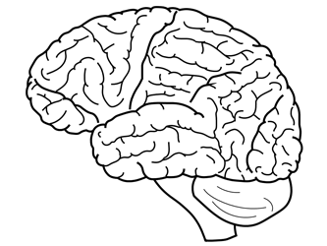

Zanimljivosti o mozgu – pronađi i napiši.

U čovjekovu tijelu nalazi se _________________________ kostiju.
Najmanja kost u čovjekovu tijelu je __________________.
Najveća kost u čovjekovu tijelu je _________________________.

PUBERTET!!!!!!!! Istraži…..
Što sam znao/znala prije? Što sam pronašao/pronašla sada?

Moji savjeti za bezbolan prolaz kroz pubertet!

IZRAĐUJEMO KOSTURA

POTREBAN MATERIJAL: ŠTAPIĆI ZA UŠI, ŠKARE, LJEPILO, TAMNIJI PAPIR ILI KARTON

OPIS AKTIVNOSTI: proučiti izgled kostura i uz pomoć prikupljenog materijala (izrezujući štapiće za uši i lijepeći ih na podlogu) izraditi vlastiti kostur

CILJ AKTIVNOSTI: razvoj likovnog stvaralaštva, razvoj fine motorike, razvoj spoznaje o ljudskom tijelu

